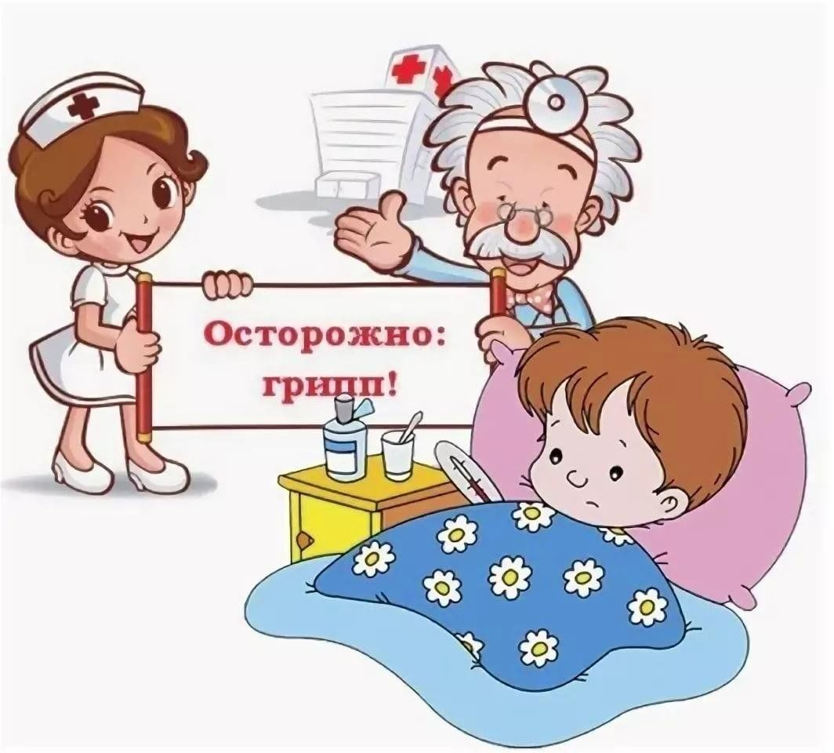
Памятка для родителей.
Профилактика гриппа и ОРВИ
Острые респираторные вирусные инфекции – наиболее частые заболевания у детей и иметь представление о них очень важно для родителей.
При этих заболеваниях поражаются органы дыхания, поэтому они и называются респираторными.
Виновниками острых респираторных вирусных инфекций могут стать более трехсот разновидностей вирусов и бактерий. Наиболее часто причиной заболеваний являются вирусы гриппа, парагриппа, аденовирусы, риновирусы, респираторно-синцитиальные вирусы. Наиболее часто «простудные» заболевания отмечаются у детей со сниженным или ослабленным иммунитетом, а также у имеющих
многочисленные контакты в детских дошкольных учреждениях и школах.
Пути передачи инфекции: воздушно-капельный и бытовой (заражение через предметы обихода, туалетные принадлежности, детские игрушки, белье, посуду и т.д.). Вирус в воздухе сохраняет заражающую способность от 2 до 9 часов. Восприимчивость к инфекции высока и зависит от состояния иммунитета человека. Возможно и повторное заболевание, что особенно часто отмечается у ослабленных детей. Продолжительность болезни зависит от тяжести заболевания, типа вируса, наличия или отсутствия осложнений.
Для гриппа характерно очень быстрое развитие клинических симптомов. Температура тела достигает максимальных значений (39°С–40°С) уже в первые 24–36 часов. Появляется головная боль, которая локализуется преимущественно в лобно-височной области, боль при движении глазных яблок, светобоязнь, боль в мышцах и суставах, нередко возникает тошнота или рвота, может снижаться артериальное давление. Сухой болезненный кашель, заложенность носа появляются, как правило, через несколько часов от начала болезни. Типичным для гриппа является развитие трахеита, сопровождающееся болезненным кашлем в области грудины.
Самая большая опасность, которую влечет за собой грипп, в том числе все его штаммы — это возможные осложнения (обострение сердечных и легочных заболеваний, иногда приводящие к смертельному исходу). У ослабленных и часто болеющих детей возможно развитие воспаления легких. Родители должны знать признаки, позволяющие заподозрить пневмонию у ребенка. Температура выше 38 градусов более трех дней, кряхтящее дыхание, учащенное дыхание, втяжение податливых мест грудной клетки при вдохе, посинение губ и кожи, полный отказ от еды, беспокойство или сонливость - это признаки, требующие повторного вызова врача.


Профилактика гриппа и ОРВИ
В период эпидемий (особенно при опасных разновидностях гриппа) необходимо:
-соблюдать режим учебы и отдыха, не переутомляться, больше бывать на свежем воздухе, спать достаточное время и полноценно питаться;
-делать утреннюю гимнастику и обтирание прохладной водой, заниматься физкультурой;
-при заболевании родственников по возможности изолировать их в отдельную комнату;
- тщательно мыть руки перед едой, по возвращении с улицы, а так же после пользования общими предметами, если в семье есть заболевший (огромная часть микробов передается через предметы общего пользования — перила в транспорте, продукты в супермаркетах и, конечно, денежные банкноты);
-часто проветривать помещение и проводить влажную уборку, спать с открытой форточкой, но избегать сквозняков;
-ограничить посещение многолюдных мест (театров, кино, супермаркетов) и массовых мероприятий, где из-за большого скопления народа вирус очень быстро распространяется;
-в период эпидемии промывать нос и полоскать горло рекомендуется не реже 2-3 раз в сутки
Вакцинация - наиболее эффективная мера борьбы с гриппом.
Введение в организм вакцины не может вызвать заболевание, но путем выработки защитных антител стимулирует иммунную систему для борьбы с инфекцией. Противогриппозные вакцины безопасны и обладают высокой эффективностью с точки зрения профилактики гриппа и развития осложнений. Вакцинация снижает частоту заболеваемости гриппом в среднем в 2 раза, у привитых в случае их заболевания оно протекает легче и не приводит к развитию осложнений.
Вакцины нового поколения разрешено применять как у взрослых, так и у детей. Вакцины подтвердили свою высокую результативность и отличную переносимость. Это особенно важно для детей с хроническими заболеваниями органов дыхания, сердечно-сосудистой системы, патологией центральной нервной системы.
Прививку против гриппа лучше проводить осенью перед началом гриппозного сезона, чтобы у человека выработался иммунитет. В среднем для обеспечения надежной защиты от гриппа требуется 2-3 недели, а ослабленным людям - 1 – 1,5 месяца.
Прививка, сделанная в прошлом году, не защитит от гриппа, так как приобретенный иммунитет не продолжителен.
В настоящее время в России зарегистрированы и разрешены к применению различные препараты живых и инактивированных гриппозных вакцин.

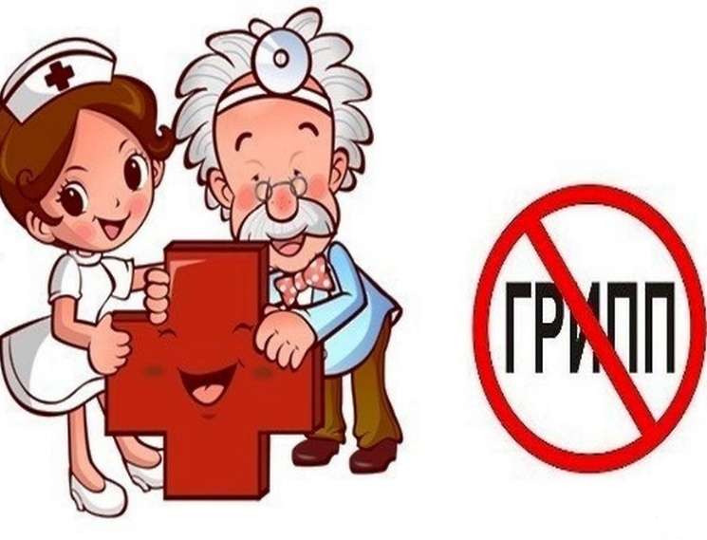
Общие принципы лечения гриппа и ОРВИ
Необходимо отметить, что самолечение при гриппе недопустимо, особенно для детей и лиц пожилого возраста. Предугадать течение гриппа невозможно, а осложнения могут быть самыми различными. Только врач может правильно оценить состояние больного. Поэтому необходимо сразу вызвать врача.
Лекарственные препараты должен назначить врач. Какие медикаменты нужны ребенку - решает врач в зависимости от состояния организма. Выбор и назначение лекарств зависят также от признаков и тяжести заболевания.
Режим больного должен соответствовать его состоянию - постельный в тяжелых случаях, полупостельный при улучшении состояния и обычный - через один-два дня после падения температуры. Температура в комнате должна быть 20-21ºС, а во время сна - ниже; частое проветривание облегчает дыхание, уменьшает насморк.
Не спешите снижать температуру, если она не превышает 38°С, так как это своеобразная защитная реакция организма от микробов.
Питание не требует особой коррекции. Если ребенок не ест, не надо настаивать - при улучшении состояния аппетит восстановится.
Питьевой режим имеет немаловажное значение. Больной теряет много жидкости с потом, при дыхании, поэтому он должен много пить: чай, морсы, овощные отвары. Растворы для приема внутрь, продающиеся в аптеках, лучше давать пополам с чаем, соком, кипяченой водой.
Повторный вызов врача необходим в следующих ситуациях: сохранение температуры выше 38°С в течение двух-трех дней после начала лечения, усиление беспокойства или чрезмерной сонливости, появление рвоты и нарушения сознания, появление признаков стеноза гортани или пневмонии.
Больной должен быть изолирован сроком на 7 дней, в домашних условиях – в отдельной комнате.
Предметы обихода, посуду, а также полы протирать дезинфицирующими средствами, обслуживание больного проводить в марлевой повязке в 4-6 слоев.

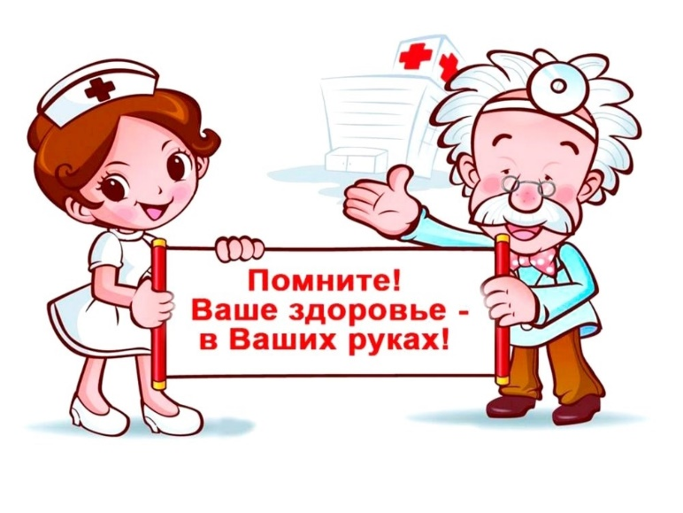
ПАМЯТКА
для родителей по профилактике ОРВИ и гриппа у детей
С целью обеспечения сезонной профилактики ОРВИ и гриппа необхо- димо проводить следующие мероприятия:

Обеспечение соблюдения правил личной гигиены, в том числе:
- соблюдение режима дня (достаточный сон, прогулки на свежем воздухе, избегать физических и умственных перегрузок);
- избегать как переохлаждений, так и перегревания детей, особенно младшего возраста;
- регулярно и тщательно мыть руки с мылом;
- использовать индивидуальные или одноразовые полотенца;
- во время кашля и чихания прикрывать рот и нос одноразовыми платками

Проведение регулярного проветривания и влажной уборки помещения, в котором находится ребенок и квартиры в целом.
Проведение закаливающих мероприятий (обливание ног водой комнатной температуры на ночь; для детей младшего возраста - пребывание без одежды в условиях комнатной температуры при отсутствии сквозняков в течение нескольких минут перед кормлением)
Проведение неспецифической профилактики простудных заболеваний (с использованием препаратов арбидол, аскорбиновая кислота, анаферон, и др. (в соответствии с инструкцией по применению, при
отсутствии противопоказаний)

ПРИ ПЕРВЫХ ПРИЗНАКАХ ЗАБОЛЕВАНИЯ:
- Изолировать ребенка от других детей (членов семьи)
- Вызвать врача
- Исключить пребывание ребенка в организованном коллективе

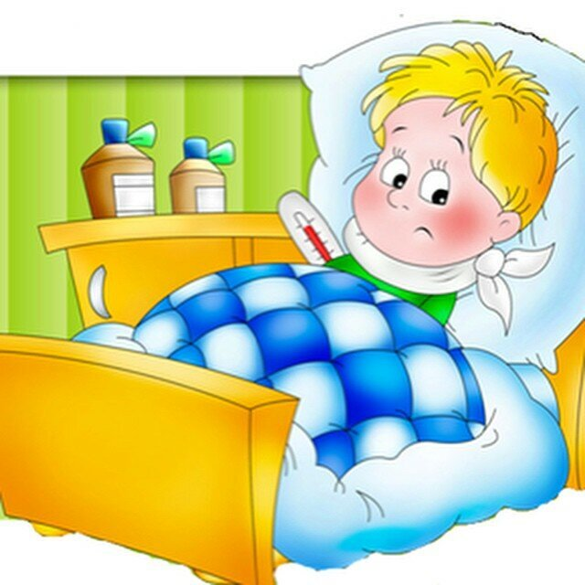
Памятка для детей по профилактике гриппа и ОРВИ

Что я могу сделать для своей защиты от заражения гриппом или ОРВИ?
Основной путь передачи вируса сезонного гриппа или ОРВИ – через капли, выделяемые при разговоре, чихании или кашле. Вы можете защититься от инфицирования, если будете избегать тесных контактов с людьми с гриппоподобными симптомами (стараясь, по возможности,
держаться от них на расстоянии примерно 1 метр) и принимать следующие меры:
избегать прикосновений к своему рту и носу;
регулярно и тщательно мыть руки с мылом или протирать их спиртосодержащим средством для обработки рук (особенно, если вы
прикасаетесь ко рту и носу или к потенциально зараженным поверхностям); избегать тесных контактов с людьми, которые могут быть больными; по возможности, сократить время пребывания в местах скопления
людей;
регулярно проветривать помещения вашего жилого дома или квартиры путем открывания окон;
вести здоровый образ жизни, в том числе спать достаточное количество времени, правильно питаться и сохранять физическую активность.

Что нужно знать об использовании масок?
Рекомендации ВОЗ.
Если вы не больны, нет необходимости надевать маску.
Если вы ухаживаете за больным человеком, вы можете надевать маску при близких контактах с ним. После таких контактов необходимо
незамедлительно утилизировать маску и затем тщательно вымыть руки.
Если вы больны и должны отправиться в поездку или находиться поблизости от других людей, прикройте свой рот и нос.
Правильное использование маски во всех ситуациях крайне важно, так как неправильное использование масок действительно приводит к резкому повышению вероятности распространения инфекции.
Что делать, если я думаю, что у меня грипп или ОРВИ?
Если вы чувствуете недомогание, у вас высокая температура, кашель и/или боли в горле:
Оставайтесь дома и, по возможности, не ходите в школу или места скопления народа.
Отдыхайте и пейте много жидкости.
При кашле и чихании прикрывайте рот и нос одноразовыми носовыми платками, после чего избавляйтесь от них надлежащим образом.
Незамедлительно мойте руки водой с мылом или протирайте их спиртосодержащей жидкости для рук;

Если при кашле или чихании у Вас нет рядом одноразового носового платка, как можно больше прикройте рот, согнув руку в локте и приложив ее ко рту;
Когда вокруг Вас люди, используйте маску, чтобы сдержать распространение воздушно-капельных выделений, при этом важно использовать маску правильно;
- Сообщите семье и друзьям о Вашей болезни и старайтесь избегать контактов с другими людьми;
- По возможности, свяжитесь с медицинским работником, прежде чем отправиться в больницу, чтобы выяснить, требуется ли Вам медицинское обследование.

Когда следует обращаться за медицинской помощью?
Необходимо обращаться за медицинской помощью, если вы испытываете одышку или затрудненное дыхание, или если высокая температура не спадает в течение более чем 3 дней.

Должен ли я идти на школу, если у меня грипп и ОРВИ, но я чувствую себя хорошо?
НЕТ. Независимо оттого, что у Вас ОРВИ или сезонный грипп, Вам следует оставаться дома и не ходить в школу до тех пор, пока сохраняются симптомы заболевания. Эта мера предосторожности поможет защитить Ваших друзей и окружающих.

Могу ли я совершать поездки?
Если Вы неважно себя чувствуете или у вас имеются симптомы гриппа или ОРВИ, Вы не должны совершать поездки. Если у вас есть какие- либо сомнения в отношении состояния Вашего здоровья, Вам следует обратиться к вашему участковому врачу.

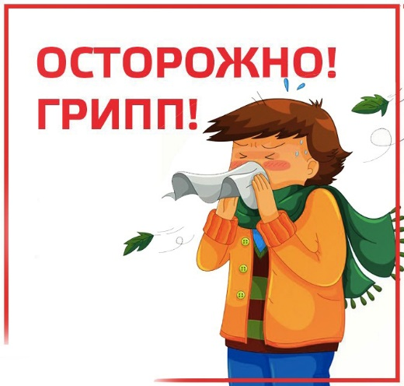
ГРИПП ПАМЯТКА ДЛЯ РОДИТЕЛЕЙ
Грипп, вызываемый постоянно изменяющимся вирусом, протекает как респираторное заболевание, передается от человека к человеку преимущественно воздушно-капельным путем, а также через руки, которыми мы прикрываем нос и рот вовремя чихания и кашля.
Большинство людей в мире, инфицированных этим вирусом, переболевают в лёгкой и среднетяжелой форме, однако были отмечены и тяжелые случаи заболевания с летальным исходом.
Каковы симптомы заболевания?
Симптомы гриппа: повышенная температура, кашель, боль в горле, ломота в теле, головная боль, озноб и усталость, изредка - рвота и понос.
Особенности течения гриппа
У взрослых болезнь, как правило, начинается внезапно с резкого повышения температуры, головной боли, мышечных и суставных болей.
У детей грипп протекает по-разному: одни становятся вялыми, много спят, другие - беспокойными, раздражительными, температура повышается до 37 - 38 градусов, отмечается затрудненное дыхание.
У детей до 5 лет вероятность развития тяжелого заболевания, в том числе пневмонии, выше, чем у детей старшего возраста.
Существует тенденция развития более тяжелой степени гриппа у детей с хроническими заболеваниями.
Вирус гриппа заразен!
Известно, что больной гриппом может быть заразным, начиная с 1 дня до появления первых симптомов заболевания и до 7 дней после начала заболевания.
Чтобы воспрепятствовать распространению вируса гриппа, необходимо:
- Сделать прививку против гриппа, так как вакцина является наиболее эффективным средством профилактики.
- Проводить влажную уборку помещений с применением дезинфицирующих средств.
Регулярно проветривать помещение.
- Научить детей часто мыть руки с мылом в течение 20 секунд. Родители тоже должны выполнять эту процедуру, что послужит хорошим примером для детей.
- Научить детей кашлять и чихать в салфетку или руку. Родители тоже должны выполнять эту процедуру, что послужит хорошим примером для детей. Научить детей не подходить к больным ближе, чем на полтора - два метра.
- Заболевшие дети должны оставаться дома (не посещать дошкольные и образовательные учреждения).
Воздержаться от посещения мест скопления людей.
Соблюдайте правила борьбы с вирусом гриппа, требуйте выполнения их окружающими. Этим Вы будете содействовать быстрейшей ликвидации вспышки гриппа!

ПОМНИТЕ! Самое эффективное средство против вируса гриппа — это вакцинация!
Только вакцинация поможет избежать тяжелого течения заболевания и летального - исхода.
Сделать прививку против гриппа можно в поликлиниках по месту жительства.

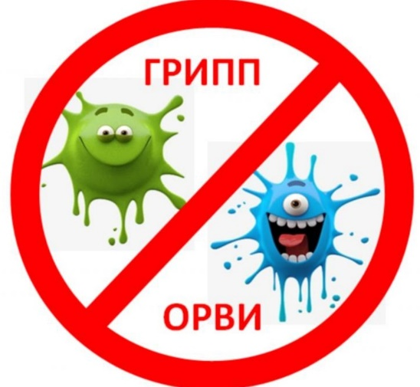
ПАМЯТКА

Профилактика ОРВИ и гриппа
Грипп — острое инфекционное заболевание верхних дыхательных путей, легко и быстро передающееся от больного человека здоровому. Единственным источником гриппозной инфекции служит больной человек.
Возбудители гриппа - вирусы (типа А, В, С), мельчайшие микроорганизмы — при кашле, чихания, разговоре с мельчайшими капельками слизи попадают в воздух, оседают на поп, стены и окружающие предметы, поэтому грипп относится к воздушно-капельным инфекциям.
Восприимчивость к гриппу всеобщая, может заболеть любой человек любого возраста, но наиболее тяжелое течение заболевания наблюдается у детей, лиц пожилого возраста, больных, страдающих хроническими заболеваниями (бронхиальная астма, хронический бронхит и др.)
ГРИПП начинается внезапным общим недомоганием, головной болью, ломотой во всем теле, ознобом, повышением температуры до 39-40 градусов, потливостью, возможны головокружения, носовые кровотечения.
Кашель и насморк бывают не всегда. Грипп – только на первый взгляд безобидное заболевание. Он опасен осложнениями, чаще всего такими, как бронхит, пневмония, поражение сердца, почек. Не занимайтесь самолечением, не увлекайтесь антибиотиками: они не защищают от гриппа и не излечивают от него.
Принимайте лекарственные средства только по назначению медицинских работников и выполняйте все их советы.
ПОМНИТЕ!
Грипп - очень заразное заболевание.
При первых признаках гриппа больного необходимо немедленно уложить и постель и вызвать медицинского работника на дом. Помещение, где находится больной, следует часто проветривать, тщательно убирать, мыть пол и обтирать мебель водой с добавлением дезинфицирующих средств.
При кашле и чихании больной должен закрывать рот и нос платком, а окружающие здоровые люди - носить марлевые маски, которые необходимо менять не реже двух раз в день.
Больному необходимо выделить отдельное белье, посуду, полотенце. Белье, полотенце, носовые платки, маски после употребления следует кипятить, а затем стирать. Посуду обрабатывать кипятком.
Самое эффективное средство защиты против гриппа — это вакцинация.
Современные вакцины эффективны, так как изменяются каждый год и защищают от трех типов вируса сразу. Вакцинация не только защищает Вас, но и воспрепятствует распространению гриппа.
Соблюдайте правила борьбы с гриппом, требуйте выполнения их
окружающими.
Этим Вы будете содействовать быстрейшей ликвидации вспышки
гриппа

